Środa 02.02.2022r.
Temat: „Ciekawe podróże”
Cele:
- rozwijanie zainteresowań poznawczych dzieci, ciekawości świata, pokazywanie jego różnorodności;
- poszerzenie słownika dzieci o wyrażenia dotyczące nazw geograficznych: Antarktyda, Himalaje, czytanie globalne wyrazów las tropikalny, wydmy, piramidy, pustynia;
- uwrażliwienie na piękno fauny i flory;
- zachęcenia do odkrywania świata w trakcie oglądania prezentacji multimedialnej.
Proponowane zadania dla dzieci na dzisiaj:
- Zestaw ćwiczeń gimnastycznych:
https://www.youtube.com/watch?v=ufXXXnQ1hiM
- „Podróże, podróże” J. Brzechwa – słuchanie wiersza.
Czeka pociąg, stoją wagony,
jeden zielony, drugi czerwony.
Pasażerom oczy się śmieją:
Pojedziemy w świat koleją.

Podróże, podróże, to zabawa ciekawa.
Podróże, podróże, to daleka wyprawa.
Choć nasze podwórze niepozorne, nieduże,
lecz nasza zabawa to dalekie podróże

Teraz mamy wielką ochotę
lecieć w nieznany świat samolotem.
Ziemia w dole za chmurą znika,
każdy zmienia się w lotnika.

Płynie statek, statek olbrzymi,
fala się mieni, komin się dymi.
Nowy ląd nam się wnet ukaże,
każdy z nas jest marynarzem
Po odczytaniu wiersza rodzic pyta: Jakimi środkami lokomocji można podróżować? Dlaczego podróżujemy? Co nam dają podróże? Dokąd chcielibyście wybrać się w podróż?
- „Świat – magiczny i piękny” – oglądanie prezentacji multimedialnej
Rodzic prezentuje zakątki świata: brazylijska dżungla, Himalaje, Sahara, Alaska, Syberia, rafy koralowe, piramidy, wieża Eiffla itp. (załącznik nr 1). Poniżej znajdują się linki do prezentacji multimedialnych przedstawiających dzieci z różnych zakątków świata, ich wygląd, strój, obyczaje. Rodzic tak prowadzi rozmowę, by dzieci dostrzegły różnice w wyglądzie oraz podobieństwa w cechach charakteru, sposobie życia ludzi.
Rodzic zadaje pytania: Dlaczego chcemy podróżować? Czego uczą nas podróże?
https://www.youtube.com/watch?v=8DFteNCRgtw
https://www.youtube.com/watch?v=s0NCq8-lP20
- „Co jest potrzebne podróżnikowi?” – zabawa dydaktyczna.
Rodzic demonstruje różne przedmioty codziennego użytku oraz przedmioty używane przez podróżnika: lornetka, termos, plecak, kompas, mapa, latarka, butelka wody (załącznik nr 2). Dzieci podają nazwy. Jeśli macie te przedmioty w domu, to Rodzic wkłada wszystko do worka – dzieci za pomocą dotyku rozpoznają, co to za przedmiot i do czego służy. Jeżeli jest to coś używanego przez podróżnika, układają to obok plecaka. Dzieci wypowiadają się, co jeszcze jest potrzebne osobie, która podróżuje. Mówią, co chciałyby zobaczyć, dokąd pojechać.

- „Podróżujemy” – zabawa ruchowa. Metoda opowieści ruchowej.
Dzieci poruszają się po pokoju w dowolnych kierunkach. Na sygnał gwizdka zatrzymują się, słuchają polecenia Rodzica. Rodzic wybiera środek transportu i miejsce podróży, a dzieci naśladują, np. Lecimy samolotem nad ocean. Będziemy pływać i surfować. Jedziemy pociągiem do Chin, będziemy zdobywać Himalaje.

Załącznik nr 1
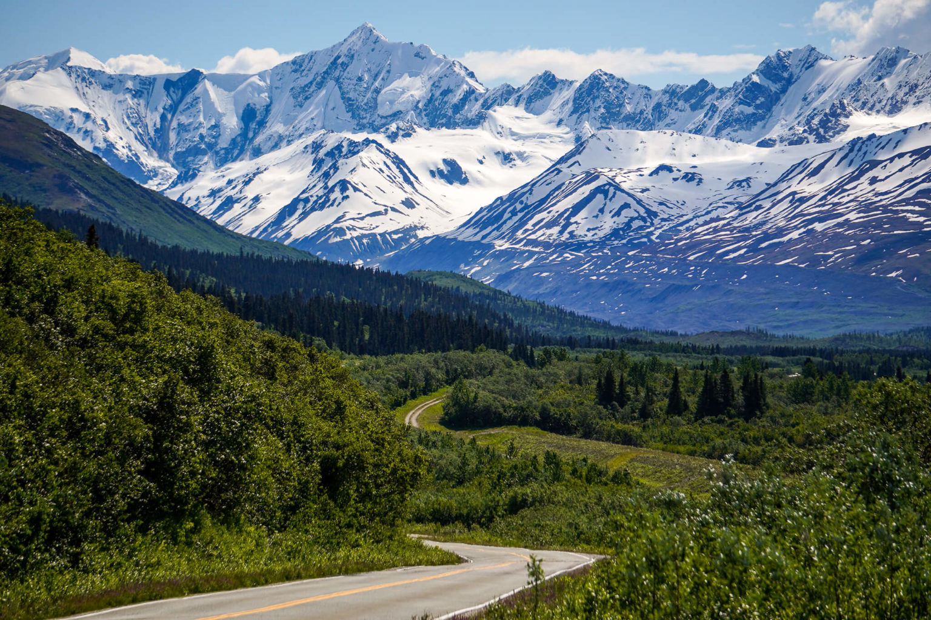
Alaska

Załącznik nr 2
